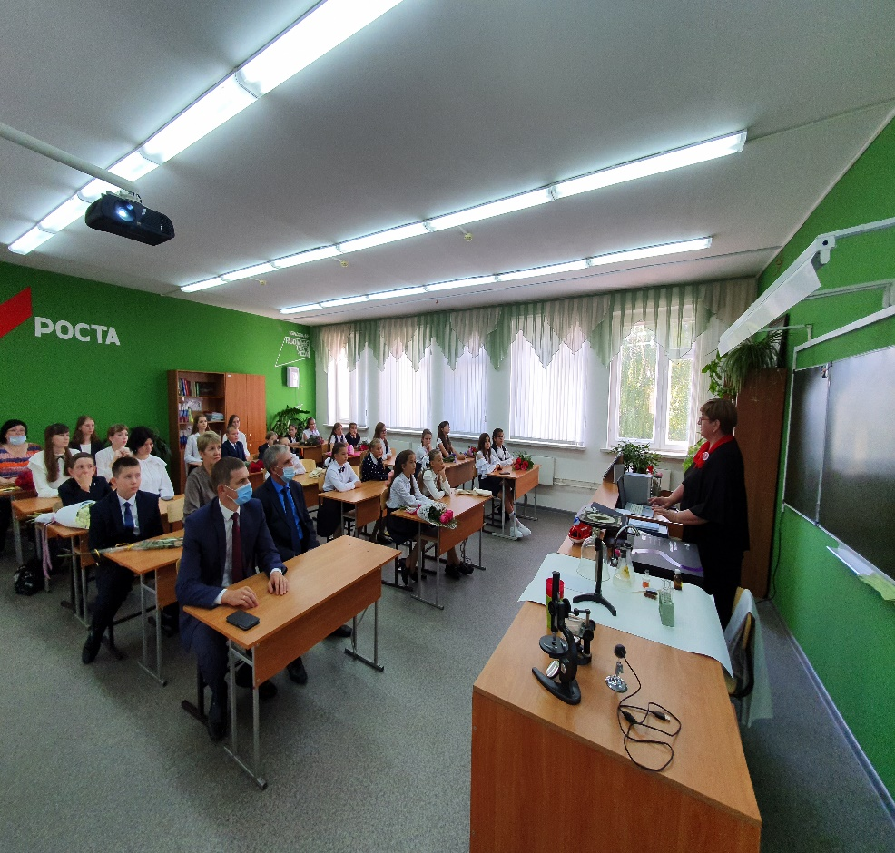
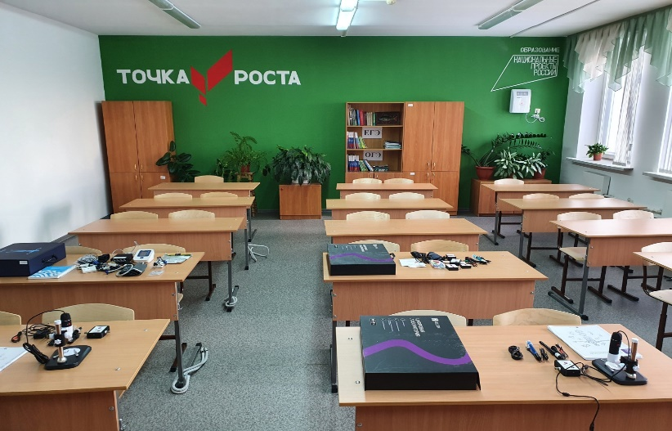
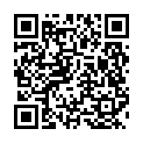
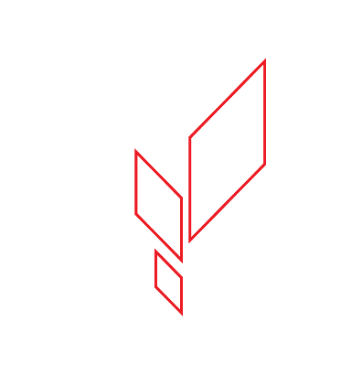
КАБИНЕТ БИОЛОГИИ
КАБИНЕТ БИОЛОГИИ
Использование цифровой лаборатории на уроках биологии

